ДОНЕЦЬКИЙ ОБЛАСНИЙ ІНСТИТУТ ПІСЛЯДИПЛОМНОЇ ПЕДАГОГІЧНОЇ ОСВІТИ
ЗАВДАННЯ IІ етапу
Всеукраїнської учнівської олімпіади
з трудового навчання (технічні види праці)
2021/2022 навчальний рік
ТЕОРЕТИЧНИЙ ТУР
8 КЛАС Код

________________________________________________________________________________
(Прізвище, ім’я, по - батькові )
_______________________________________________________________________________
(Повна назва навчального закладу)
________________________________________________________________________________

Дата народження (число, місяць, рік) __________________________________________________
Телефон ________________________________________________________________________
Учитель ___________________________________________________________________________________
Учитель (особа, яка підготувала)_______________________________________________________________

- - - - - - - - - - - - - - - - - - - - -- - -- - - - - - - -- - - - - - - - - - - - - - - -- - - - - - - - - - - - - - - - - - - - - - - - - - - - - - - - - - - - - - - - - - - - - - - - - - - - - - - - - - - - - - -

8 клас Код

Теоретичний тур Набрано балів _________

№  з/п | Зміст питань | Відповіді | МАХ  балів | Пере-  вірка
 | Укажіть, у якому напрямку переміщують різальний інструмент під час виготовлення на токарному верстаті заготовки з деревини, що має конусну поверхню? | а) справа наліво;  б) зліва направо;  в) від вершини до основи конуса;  г) від основи до вершини конуса;  д) у будь-якому напрямку. | 1
 | У якому методі проектування йдеться про перенесення властивостей випадково обраних явищ та об’єктів на предмет, що проектується: | а) метод біоніки;  б) метод фокальних об’єктів;  в) метод випадкових явищ;  г) метод комбінування. | 1
 | Яку довжину предмета слід вказати на кресленні, якщо його дійсна довжина дорівнює 45 мм, а масштаб зображення 1:5? | а) 45 мм;  б) 9 мм;  в) 225 мм;  г) 450 мм. | 1
 | При свердлінні наскрізних отворів під заготовку підкладають прокладку для того, щоб | а) трохи підняти заготовку над верстаком;  б) заготовка не рухалась;  в) не відколювались шари деревини на місці виходу свердла;  г) не псувати кришку верстака при наскрізному свердлінні. | 1
 | Гігієнічні, антропометричні, фізіологічні та психологічні показники є поняттями: | а) ергономіки;  б) економіки;  в) естетики;  г) технологічності;  д) екології. | 1
 | Установіть відповідність між властивостями деревини та їх характеристиками:  1 - колір, запах, блиск, текстура, густина, щільність, вологість, звукопровідність, теплопровідність, електропровідність.  2 - твердість, міцність, в’язкість.  3 - гнуття, зносостійкість, розколюваність. | а) механічні;  б) фізичні;  в) технологічні.  а  б  в | 1
 | Для шліфування виробів з деревних матеріалів краще застосовувати шліфувальні шкурки з номерами: | а) 60…80; б) 100…140;  в) 160…200;  г) 220…240. | 1
 | В якому варіанті перераховано основні способи обробки металу тиском? | а) точіння, стругання, волочіння, кування, штампування;  б) прокатка, пресування, рубання, кування, штампування;  в) прокатка, пресування, волочіння, кування, штампування;  г) штампування, різання ножівкою, пресування. | 1
 | Маса вологої деревини становить 180 гр. Після сушіння маса зразка деревини стала 150 гр. Визначити вологість деревини? | а) 18%;  б) 20%;  в) 24%;  г) 15%. | 1
 | 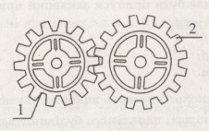  Яке числове значення передаточного числа зубчастої передачі, зображеної на малюнку, якщо зубчасте колесо 2 є веденим? | а) 0,5;  б) 2;  в) 1,14;  г) 3. | 1
 | Як називається стамеска, яку використовують для чистового точіння на токарному верстаті по обробці деревини? | а) реєр;  б) долото;  в) мейсель;  г) терпуг. | 1
 | Які розміри показують штангенциркулі на рисунку? | а)__________;  б) _________ ;  в) _________ . | 1
 | 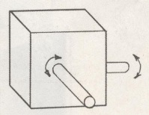  Які деталі механізму можуть забезпечити передачу руху в зазначених стрілками напрямах? | а) зубчасті циліндричні колеса;  б) шестерня і рейка;  в) ланцюг;  г) зубчасті конічні колеса. | 1
 | 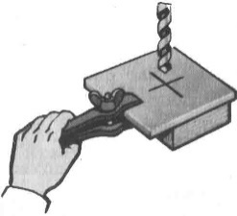  Яке закріплення заготовки зображено на малюнку? | а) закріплення заготовки в пасатижах;  б) закріплення заготовки в струбцині;  в) закріплення заготовки в ручних лещатах;  г) закріплення заготовки у затискачах. | 1
 | З дроту діаметром 2 мм виготовили 5 правильних кіл з внутрішнім діаметром 16 мм, і з'єднали їх в ланцюжок (з п'яти ланок). Обчислити максимальну (габаритну) довжину цього ланцюжка в мм. | а) 84;  б) 80;  в) 82;  г) 86. | 1
 | Як називають невеликі частини машини, кожна з яких являє собою одне ціле і не може бути розібрана без руйнування на більш прості складові одиниці? | а) складальна одиниця;  б) деталь;  в) вузол;  г) механізм.  д) передача. | 1
 | На форматі А4 в масштабі 1:1 необхідно побудувати три види нової деталі, уявно повернутої на 180°. Нанести розміри.  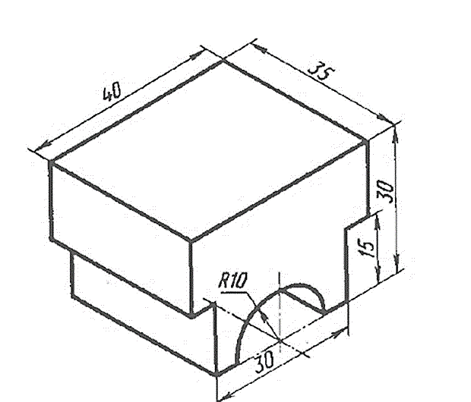 |  | 4

Види турів | Кількість балів | Члени журі  _____________ _____________________  _____________ _____________________  _____________ _____________________  _____________ _____________________
Теоретичний тур

Комплексна робота

Творча робота

Всього

